M 3 Wasserressourcen in Chile
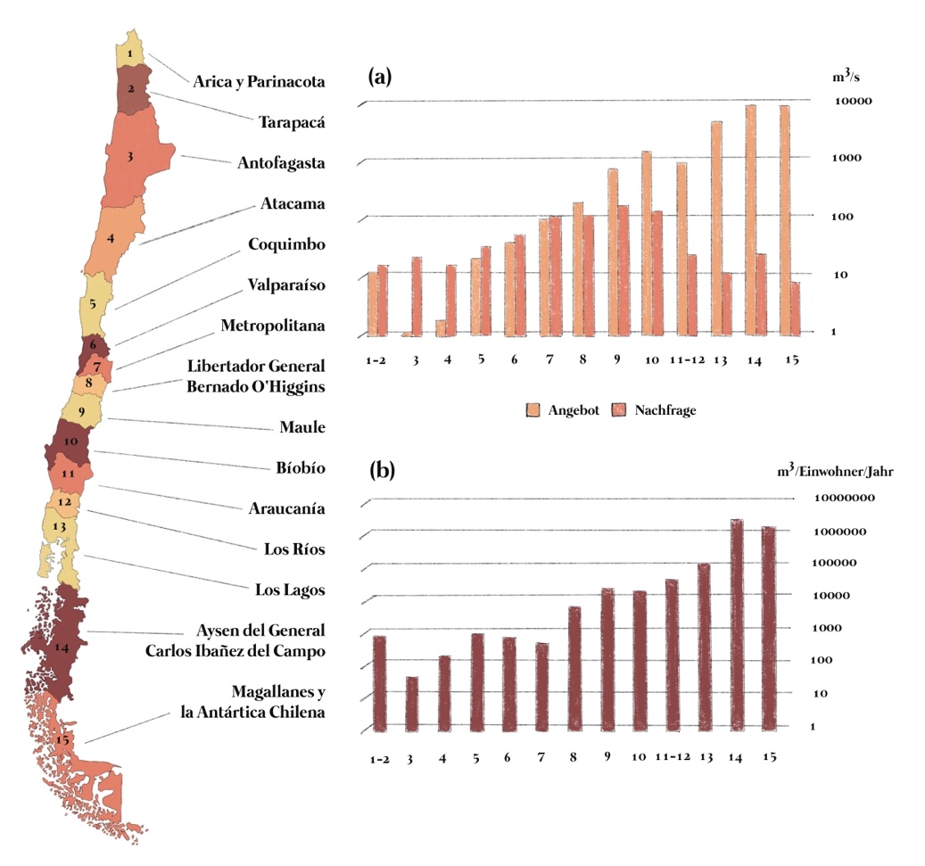
Abb. erstellt auf Grundlage von Herrera-León, S., Cruz, C. Kraslawski, A. & Cisternas L. (2019). Current situation and major challenges of desalination in Chile. Desalination and Water Treatment. 171 (2019), 93–104.

Aufgabe 1: Erschließen Sie die Wasserressourcen in den verschiedenen Regionen Chiles, indem Sie die Daten zur Wasserversorgung (grün), zum Wasserbedarf (blau) und zur Wasserverfügbarkeit (Gesamtdurchfluss in orange) miteinander vergleichen.

